네트워크 게임 프로그래밍 학습일지

네트워크 게임 프로그래밍의 1번째 실습은 예제 코드를 실행하고 명령 프롬프트를 이용해서 입력을 받는 것이다.
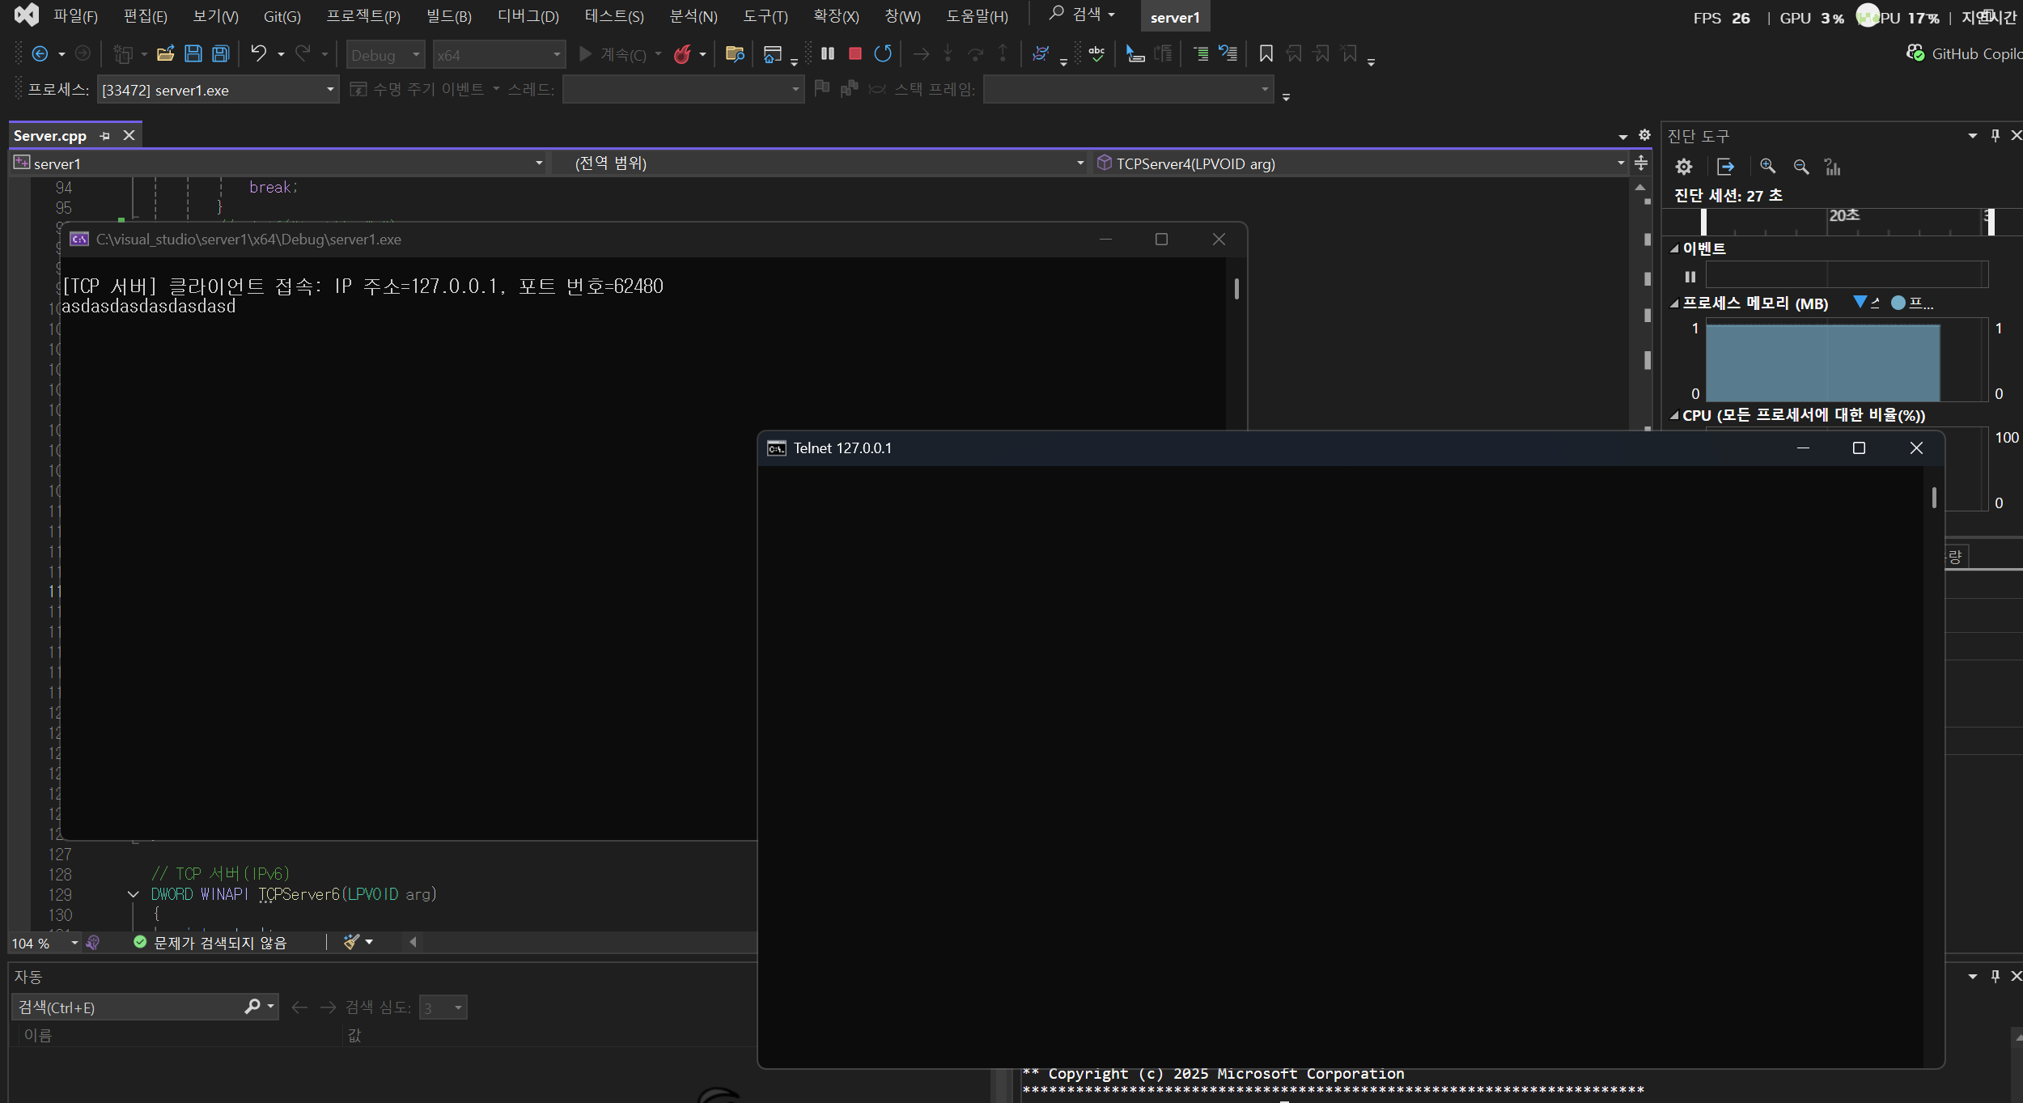
(예제 코드는 server_before.cpp로 저장하였다.)
예제 코드를 실행하면 명령 프롬프트 쪽에서는 아무 텍스트도 보이지 않는다.
게임에서는 클라이언트가 자신의 입력만 보내는 것이 아니라, 서버 쪽에서

